**UNIVERSIDADE DA BEIRA INTERIOR**



Relatório 1° trabalho – Linguagens de Scripting

**Professor**: Paul Andrew Crocker

Henrique Ramos, #45224

Larissa Goularte, #43070

Rafael Granja, #44640

1. **Introdução**

O trabalho desenvolvido trata-se de um programa que permite efetuar a gestão de inventário de uma loja de música, sendo utilizados a linguagem de comandos Bash e awk, bem como o comando dialog. Neste programa é possível adicionar estoque, remover estoque, fazer alterações nos dados das músicas, visualizar as músicas por critério de organização, gerar relatórios referentes ao estoque e também criar, restaurar e apagar cópias de segurança do ficheiro onde as informações dos veículos estão armazenadas.

O trabalho foi realizado no âmbito da cadeira de Linguagens de Scripting e tem como objetivo o desenvolvimento dos conhecimentos da linguagem e comandos do BASH Shell, bem como outros assuntos e conteúdos apresentados em aula.

1. **Funcionalidades**

**2.1. Menu Principal**

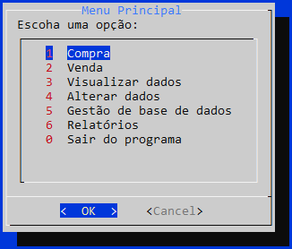

O menu principal foi desenvolvido em uma função chamada menuPrincipal, sendo a única função executada ao inicializar o programa. Foi utilizado o comando –menu do dialog para a apresentação das opções, bem como o comando –stdout para obter o input do utilizador. Para a execução das opções, foi utilizado o comando case: em cada opção do comando está a respetiva função que será executada quando o utilizador seleciona o item desejado.

**2.2. Compra**

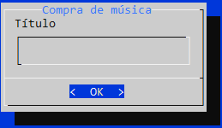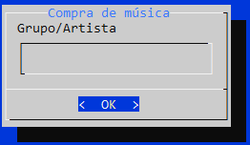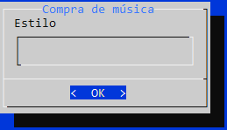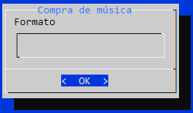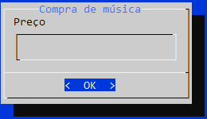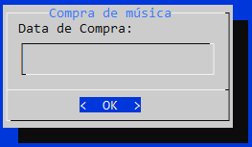

Na opção de compra, é solicitado ao utilizador que introduza o título, o grupo/artista, o estilo, o formato, o preço e a data de compra da música a ser comprada. Para obter cada informação, foi utilizado o comando –inputbox que permite ao utilizador a introduzir texto, e o comando –stdout para guardar, na sua respetiva variável, a informação introduzida. Os comandos echo e » foram utilizados para guardar as variáveis no ficheiro de base de dados.

Ao terminar de introduzir as informações, foi utilizado o comando …....COMPLETAR DEPOIS

**2.3. Venda**

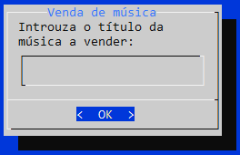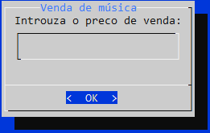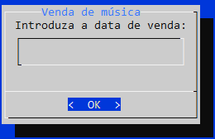

Para realizar vendas, inicialmente é solicitado ao utilizador que introduza o título da música em stock a ser vendida, bem como o preço de venda e a data da venda. Com o comando grep, a música é localizada pelo seu título no ficheiro de base de dados e suas informações são armazenadas em uma variável. Com os comandos echo e » as informações da música junto das variáveis que contêm as informações da venda são guardadas em um ficheiro de base de dados de venda. O comando grep –v armazena as informações de todas as músicas da base de dados (exceto a que foi vendida) em um ficheiro temporário que será utilizado para substituir o ficheiro da base de dados com o comando mv.

**2.3. Visualizar dados**

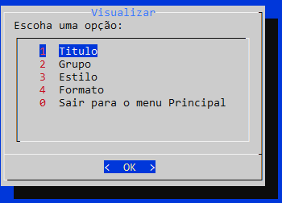

Ao selecionar a opção de visualizar dados, é apresentado um menu onde o utilizador poderá escolher qual critério de organização deseja. Assim como no menu principal, foi utilizado o comando –menu do dialog para apresentar as opções e o comando –stdout para obter o input do utilizador. Para a execução das opções também foi utilizado o comando case, contendo a função de visualização relacionada a cada opção. Em cada função de visualização, foi utilizado o comando sort no ficheiro de base de dados (caso seja por formato, o comando será executado no ficheiro de formatos), utilizando as opções -t para especificar o separador e a opção -k para especificar a coluna. Este comando é guardado em uma variável que será utilizada no comando –msgbox para exibir as músicas organizadas conforme a opção escolhida. Depois de concluir, o programa volta para o menu de visualização.

**2.4. Alterar dados**

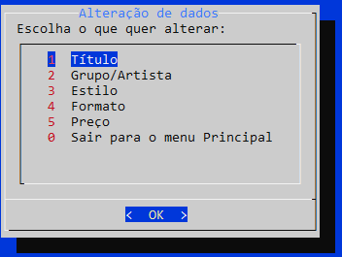

Na opção de alterar dados, é apresentado um menu que permite escolher qual informação deseja alterar, que foi desenvolvido usando os mesmos comandos que os outros menus do programa. Para alterar os dados, é solicitado o título da música que deseja realizar a alteração através dos comandos –inputbox e –stdout em uma variável. É utilizada esta mesma maneira para solicitar e armazenar a nova informação.

Os comandos grep e cut são utilizados em pipe para pesquisar o título da música no ficheiro de base de dados e extrair e guardar em variáveis as outras informações acerca da m+usica. Novamente como comando grep e a opção -v, são redirecionadas todas as informações das outras músicas para um ficheiro temporário. Este ficheiro temporário receberá através dos comandos echo e » as variáveis que contêm as informações da música que foi realizaad a alteração, juntamente da variável que contém a nova informação.

O comando mv é utilizado para substituir o ficheiro da base de dados com as informações antigas pelo ficheiro temporário que contém as informações atualizadas.